НАВЕСНОЕ ОБОРУДОВАНИЕ ДЛЯ УНИВЕРСАЛЬНЫХ МИНИПОГРУЗЧИКОВ

Виброплита ВП3 (Трамбовщик)
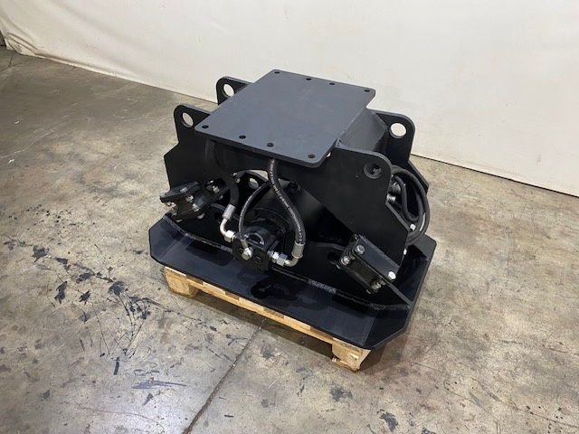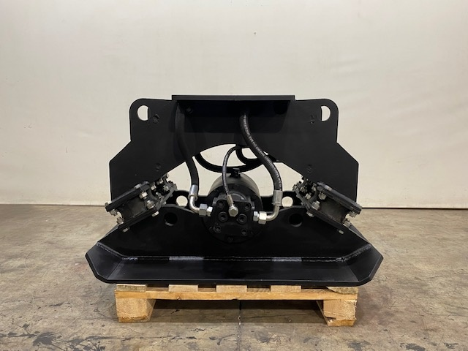
Виброплита ВП3 (Трамбовщик) предназначена для поверхностного/объёмного уплотнения различных типов грунтов для достижения проектной/требуемой плотности

Является навесным оборудованием для универсальных минипогрузчиков и экскаваторов-погрузчиков
Технические характеристики:
Подача гидравлической жидкости, л/мин | 45 | 67 | 82
Усилие трамбования, Тс | 1,38 | 3 | 4,6
Рабочее давление, бар | 160-250
Частота импульсов в минуту | 1750 | 2580 | 3200
Масса (без адаптера), кг | 330
Размерность опорной плиты, мм | 600х800
Габаритные размеры, мм
Ширина | 600
Длина | 1030
Высота | 610
Температура применения | от -30 до +30

